Nejošklivější zvířata světa: mořské prase, sliznatá ryba a rypoš

Příroda je dokonalá, tvrdili přírodovědci v 19. století. Kdyby viděli některé z tvorů objevených ve 20. století, určitě by svou hypotézu rychle změnili. Představíme vám 10 zaručeně nejohavnějších tvorů, kteří se pohybují po naší planetě.

1. místo: mořské prasátko
Něžný název a odporný zjev – tak se dá nejlépe popsat teprve nedávno objevený druh sumýše (neboli mořské okurky). Tento nechutný tvor sice žije v moři, ale ani nemá žábra; dýchá jakýmisi vodními plícemi. Stejně jako ostatní příslušníci jeho třídy má navíc velice hnusný způsob obrany: je-li ohrožen, vyvrhne na útočníka část svých vnitřních orgánů, které ho oblepí a často i zabijí. Sumýši pak brzo dorostou nové.

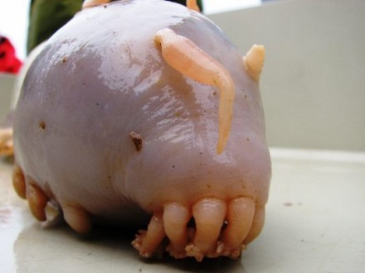

2. místo: paropucha krtkovitá
Co je tohle zač? Australská ropucha připomínající želvu bez krunýře vlastní vše, co má odporné zvíře mít. Pyšní se slizkou kůží, odporným šklebem, krátkými končetinami a mimořádně tlustým tělem. Ani její návyky nejsou ničím, co by nám mohlo připadat přitažlivé. Žije podzemí, je poloslepá a živí se výhradně termity.

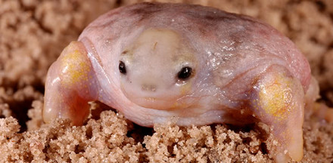
Foto: internet

3. místo: blobfish
Slizká ryba s lidským obličejem se správně jmenuje Psychrolutes marcidus, ale nikdo jí neřekne jinak než Blobfish – sliznatá ryba. Žije v hlubokých vodách u pobřeží Austrálie a skládá se převážně z rosolovité hmoty. To jí umožňuje přežít i v těch největších hloubkách. Protože nemá téměř žádné svaly, musí se smířit s jakýmkoliv žrádlem,které kolem ní plave.

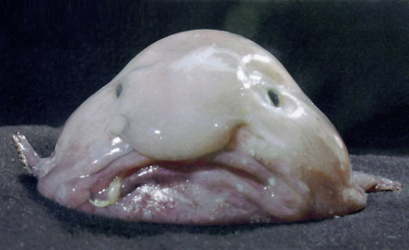
Foto: internet

4. místo: chřestivec protáhlý
Kdybyste vyrazili na návštěvu Kostariky, mohli byste v jejích vodách narazit na tuhle zrůdičku. Říká se jí Rosy Lipped Batfish, neboli netopýří ryba s červeně namalovanými rty. I ona se vyznačuje podivnými manýry – přestože se jedná o rybu, neumí plavat. Proto jí nezbývá nic jiného, než si na divných ploutvích jen tak vykračovat po dně.

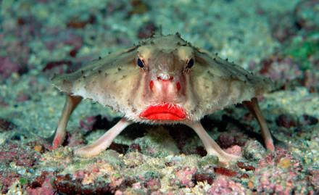

5. místo: rypoš lysý
Vypadá trochu jako penis s tesáky: má svraštělou kůži, je úplně lysý a vepředu mu z tlamy ční velké zuby. Když se na rypoše lysého podíváte, vypadá děsivě. Ve skutečnosti mu ale hrozí vyhynutí. Výskyt východoafrického hlodavce, který váží dvě až pět deka a necítí bolest, ochranáři sledují s obavami. Oproti pandám nebo velrybám se ale za jeho záchranu veřejnost nijak nezasazuje.

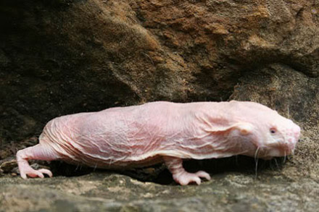
Foto: internet

6. místo: průhledná žába
Žáby rosněnky mají zcela průsvitnou kůži, místy dokonce průhlednou. Jsou jim vidět srdce, plíce i další vnitřní orgány. Žijí v Ekvádoru a většinu života stráví na listech, kde jsou téměř neviditelné.

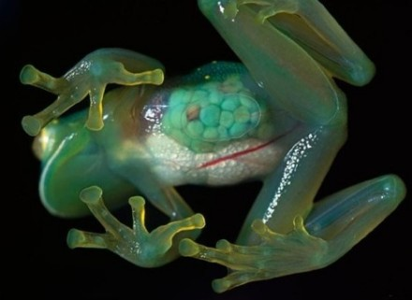
Foto: internet

7. místo: Škeble s chobotem
Největší škeble světa Panopea abrupta měří asi 20 centimetrů. Zvíře má však až metr chobot, který ze škeble vyčnívá. Tento tvor se v asijských zemích chová na obrovských farmách, zejména v Číně je totiž nesmírně populární – především jako afrodiziakum. Pozoruhodná je taky dlouhověkost této škeble, údajně se dožívá kolem 150 let.

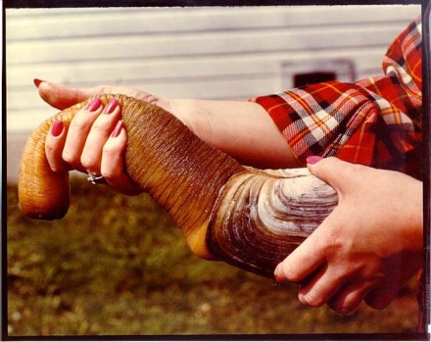
Foto: internet

8. místo: želva bez krunýře
Čínské želvě kožnatce chybí to, co dělá želvu želvou – krunýř. Tedy ona ho vlastně má, ale protože je kožnatý, splývá s jejím tělem. Nebohé ošklivé stvoření je v současné době vážně ohrožené a hrozí mu, že vymře; žijí už jen tři samci a jediná samice. Té je navíc už 80 let…

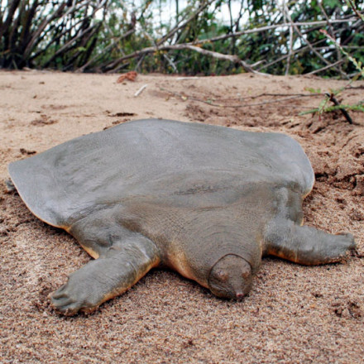
Foto: internet

9. místo: žralok šotek
Žraloci jsou sice vraždní, ale zato nesmírně elegantní tvorové. I mezi nimi se ale najde černá ovce. Jmenuje se žralok šotek. Tato živoucí fosílie měří téměř 4 metry, žije jen v mořských hlubinách poblíž Japonska a vypadá opravdu nepěkně. Narůžovělý lovec má napůl průsvitnou kůži a na hlavě dlouhý rypec, díky němuž se zdá, že má dvě tlamy nad sebou.

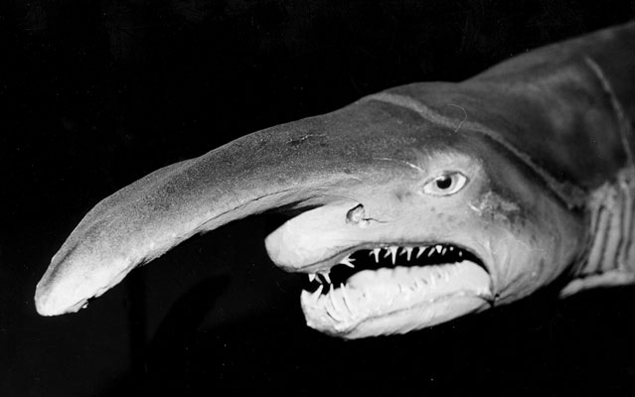

10. místo : lemur Aye-Aye
Většina hnusných tvorů žije pod zemí nebo hluboko pod mořskou hladinou. Ale zástupce zvířecích ošklivek byste našli také na souši mezi savci. Například lemur ksukol ocasatý přezdívaný Aye-Aye se rozhodně za krasavce označit nedá. Je to sice primát, ale vypadá a chová se jako obří veverka. Tento tvor se už dostal i na filmová plátna – ksukol Morris se objevil v animovaném filmu Madagascar.

